《空之轨迹1st》战斗与养成系统拆解及现代JRPG适配建议

一、项目背景与分析动机
《空之轨迹FC》（全名：《英雄传说VI 空之轨迹 First Chapter》，日文原名：英雄伝説VI 空の軌跡 FC）是由日本Falcom公司开发的一款经典日式角色扮演游戏（JRPG），于2004年首次在PC平台发售。它是《英雄传说》系列第六代作品，同时也是“轨迹系列”的开篇之作。
作为 Falcom “轨迹系列”重制计划的开篇之作，《英雄传说：空之轨迹 the 1st》在保留原作经典回合制深度的同时，尝试以 3D 演出、传送等新功能吸引现代玩家。
本次分析聚焦两大模块：
战斗系统：解析其“迅捷战斗（即时战斗）”与“指令战斗（传统回合制）”的双轨设计逻辑；
养成系统：梳理角色能力成长、Build配置与资源循环的关系。
作为一名游戏玩家与系统设计爱好者，我希望通过拆解《空之轨迹 the 1st》这一经典作品，提炼其在‘叙事-战斗-养成’三角关系中的系统设计智慧，并探索其在现代多平台（尤其是手游化）语境下的适配路径，，并沉淀为系统策划求职方向的核心拆解案例。

二、核心系统拆解

（一）战斗系统

1.战斗系统的核心定位与作用
在《the 1st》中，战斗系统并非游戏的核心爽点或主要卖点，而是作为支撑整体JRPG体验的关键功能性模块存在。其根本定位是：服务于叙事沉浸与角色成长的策略性体验载体。
具体而言，战斗系统在整个游戏架构中承担四大核心作用：
第一，作为叙事的具象化接口。游戏中的关键剧情冲突借助定制化的战斗场景呈现，使剧情更深入人心。
第二，作为角色成长的验证机制。玩家通过战斗直观感受到养成成果、验证 Build 构建效果；战斗的胜负、资源消耗与时间共同构成一个即时反馈系统，让“升级—配装—实战”形成正向循环，增强长期投入意愿。
第三，作为探索的驱动力。游戏地图中散布着委托和各种奖励，这些内容大部分以战斗为交互形式。
第四，作为重玩价值与社区讨论的基础。尽管是单机游戏，但其导力器系统支持高度自由的Build构建和二周目可继承Build，鼓励多周目尝试不同战术。玩家可在社区分享配装方案、挑战噩梦难度，延长产品生命周期。
与《崩坏：星穹铁道》等以战斗为核心付费点的产品不同，作为单机游戏的《空之轨迹 the 1st》的战斗系统是服务型系统，其力求与任务系统、剧情演出、角色养成无缝融合，共同构建一个可沉浸的游戏世界。

2.战斗系统的拆解分析
战斗系统总体分为迅捷战斗（即时战斗）与指令战斗（回合制战斗）两部分，其框架流程如下图所示：
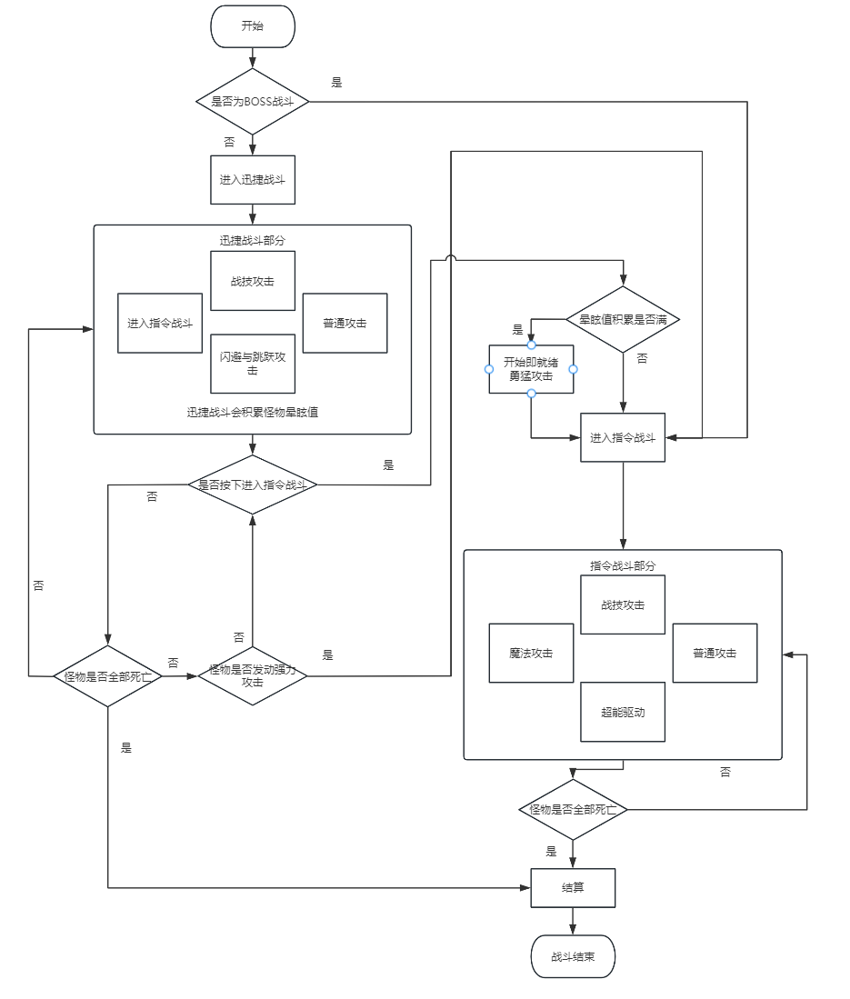

迅捷战斗即即时战斗
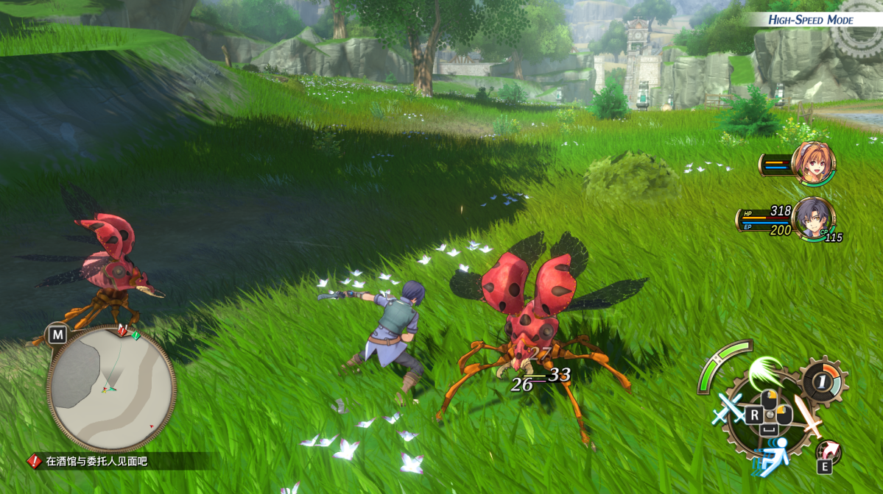
当处于迅捷战斗时，UI界面如图1.1.2，分为如下几个部分
- 角色状态部分：会显示角色头像、HP（生命）条、EP（蓝量）条、CP（能量）条，主控角色会突出显示HP、EP、CP的具体数值。（属性部分会在养成系统中说明）
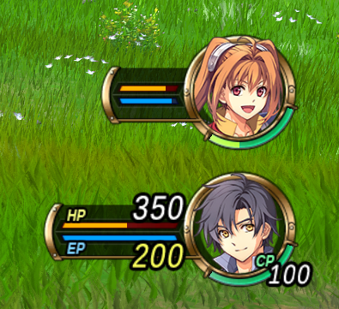
- 战斗操作轮盘部分：
鼠标左键对应操作为普通攻击，普通攻击为三段；
鼠标右键对应操作为战技攻击，左上角两格进度条为战技能量，满一格时能够释放战技攻击；
战技能量可以通过普通攻击和完美闪避获取；
空格键可进行闪避，闪避后按下鼠标左键可以触发跳跃攻击。如果闪避时机正确可以触发完美闪避恢复两格战技能量；按下闪避后右键可触发闪避战技攻击；
右上角为勇气能量条，为指令战斗内容将在后面介绍；
R键可以进入指令战斗，如果怪物的晕眩值打满则会直接进入勇猛攻击状态。
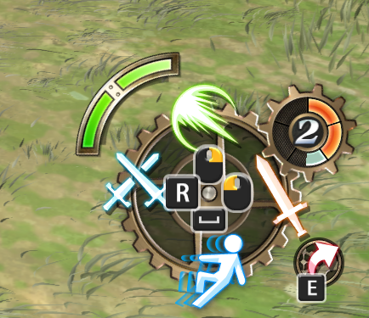
- 敌人UI部分：会显示敌人的简单UI，上面的为生命值，下面的晕眩值
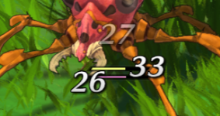
此外，在玩家等级高于怪物五级后，迅捷战斗中的伤害会翻倍，有助于提高清理地图怪物效率以获取资源。迅捷战斗并非取代回合制，而是作为‘低强度清怪’的效率层存在，既保留策略深度，又降低日常体验摩擦——这种‘分层战斗’思路值得在手游中复用

指令战斗即回合制战斗，也是游戏最为核心的战斗机制，Boss战斗全部采用单纯回合制战斗方式。
当处于指令战斗时，界面整体如下图：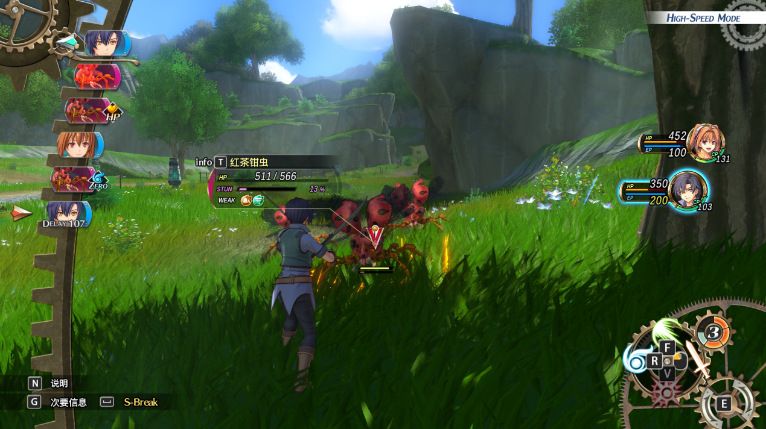
战斗中会有篮圈示意角色可移动范围，橙圈示意战斗范围和技能范围。
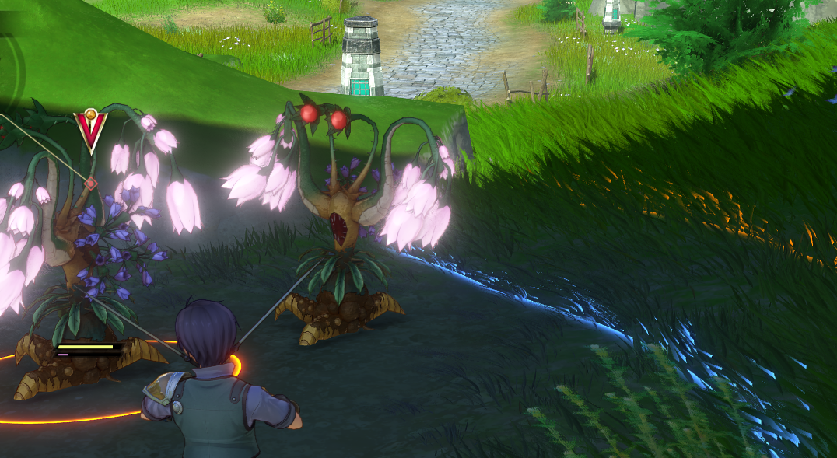部分介绍如下；
- 角色状态部分：会显示角色头像、HP条、EP条、CP条，主控角色会突出显示HP、EP、CP的具体数值。

- 怪物信息部分：由上到下依次为怪物名称、生命值、晕眩值、弱点属性
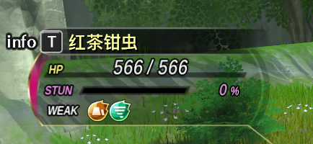
按下T可以查看怪物的具体属性，分为四个部分；
基础属性：名称、LEVEL(等级)、EXP(可获得经验)、HP(生命值)、STUN(晕眩值)、STR（物理攻击)、DEF（物理防御）、SPD(速度)、ATS(魔法攻击)、ADF(魔法防御).。
可掉落物：晶石和道具。
弱点倍率：不同弱点倍率也可能不相同。
可承受异常效果：分为特效（蓝色双圆圈）、有效（圆圈）、弱效（三角形）、无效（叉）
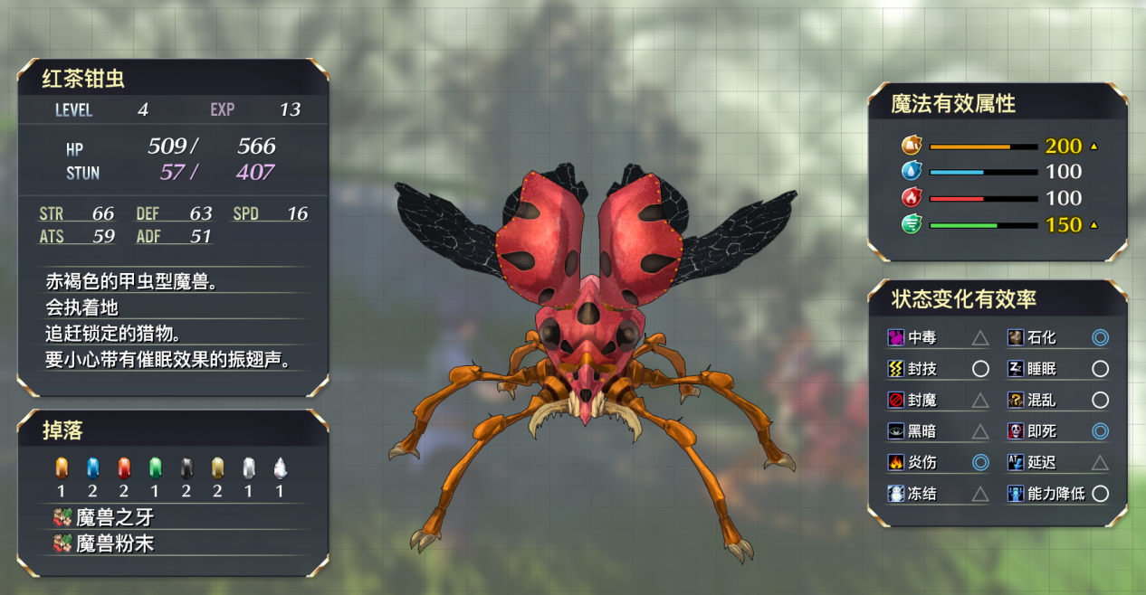
- 行动顺序部分：由上到下按速度排列行动顺序，按住G可以查看具体行动顺序。
其中delay为延迟（僵直时间），任何行动后都会产生，并且会随着威力越高的行动而更大；
行动顺序右侧的小图标：感叹号、HP为AT奖励；AT奖励内容如下；如果同时触发多个同名效果会增强该效果；如果击晕敌人会夺取其AT奖励
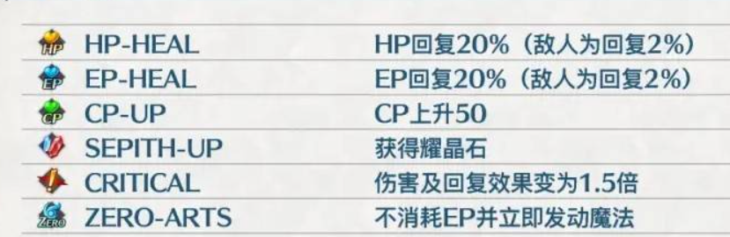
右下为角色能力值和超能驱动效果，角色能力值内容如怪物行动值一致；超能驱动效果左侧为共有效果，右侧为该角色的特有效果。
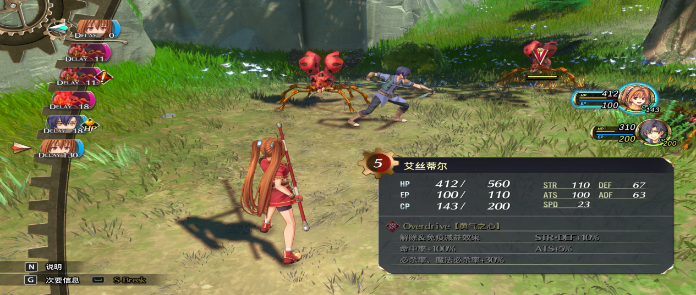
S-Break即终极技能，消耗所有CP可以无视行动顺序发动终极技能
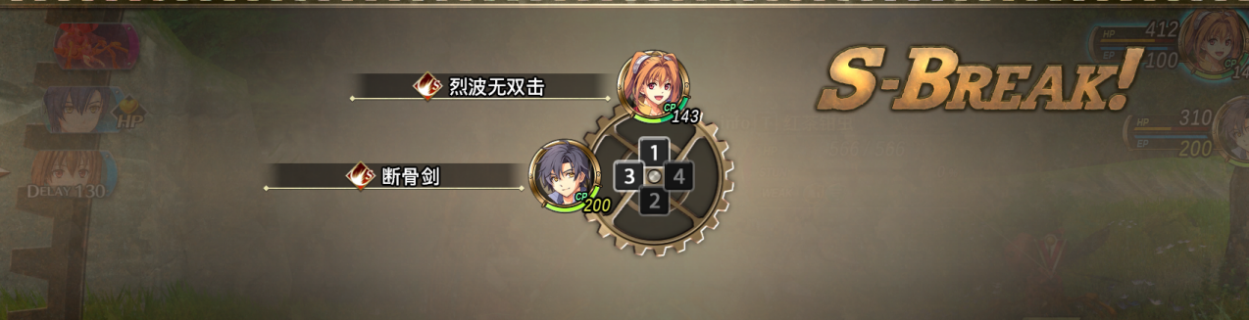
- 战斗操作轮盘部分：实行双轮盘，按E可以切换轮盘。
左边轮盘内容为：
F战技攻击；按下后可选择战技，会显示战技内容如
【物理攻击伤害等级/范围/战技的特性】
（技能图标 技能名称 消耗的CP值）
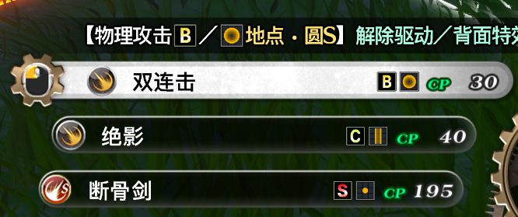

鼠标左键普通攻击；
R导力魔法攻击；按下后可选使用的魔法，内容与战技相似，但魔法需要一定的吟唱时间。
【魔法攻击伤害等级/范围/魔法的特性】
（技能属性 技能名称 消耗的EP值）
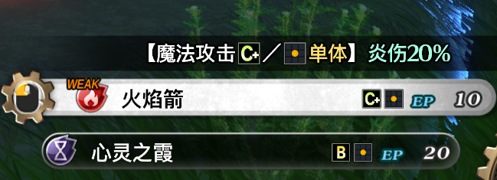
V超限驱动；发光后可启用超能驱动，行动顺序部分已经介绍功能。
右边轮盘内容为：F道具、鼠标左键防御、鼠标右键长按脱离战斗，
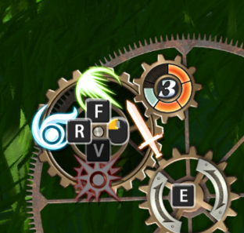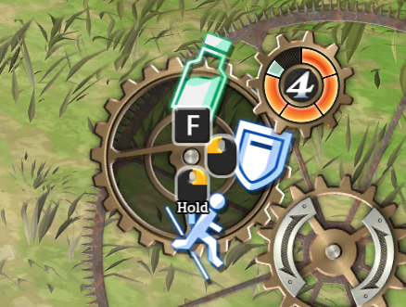
轮盘右上角为勇气条，可通过战斗和破坏野外物件获得，可用来发动勇猛攻击。勇猛攻击包括连锁和追击，对晕眩敌人造成伤害后可发动追击并回复一点勇气；消耗三格勇气可发动连锁攻击
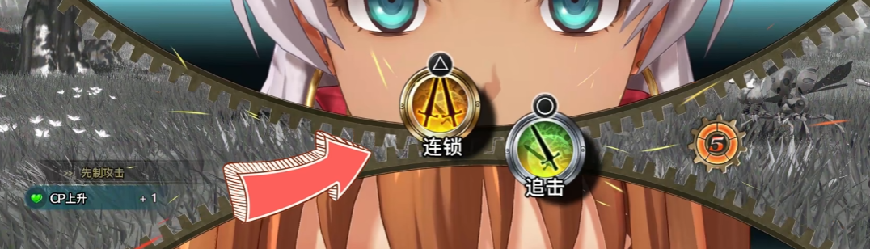
在战斗结束后会进入到结算画面；左侧会显示掉落的道具，右侧会显示获取的经验值和晶石数量。按照对战的不同战术可获得经验倍率提升
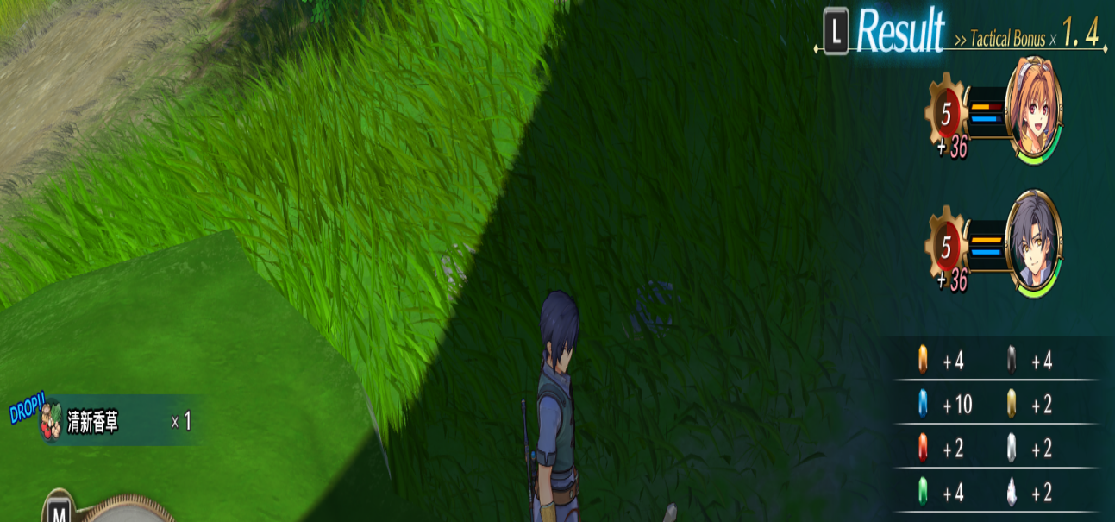

可达成战术及其奖励倍率如下；
指令战斗高光：
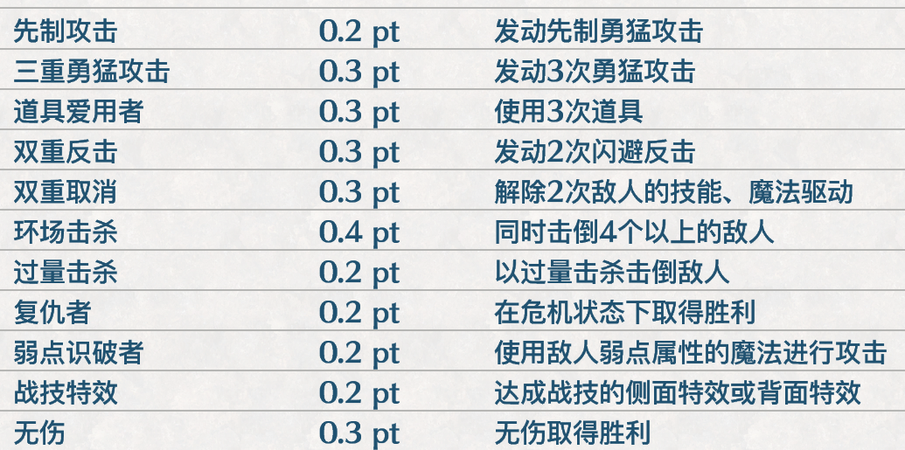
迅捷战斗高光：
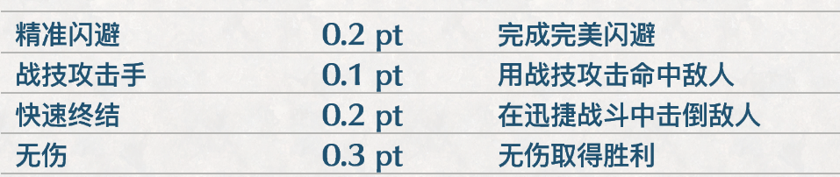

（二）养成系统

1.养成系统的核心定位与作用
养成系统是连接叙事、战斗与探索三大支柱的中枢机制，服务于 JRPG 细腻叙事这一核心体验。空之轨迹1st中的养成主要由基本养成如等级装备道具和核心养成导力器装置构成。
养成系统的核心作用如下：
第一，塑造角色形象。JRPG的核心循环是提供动机—达成预期目标—过渡期—提供下一个动机，其核心是扮演角色，所以对游戏中的导力器进行了相对限制，使得角色培养存在自由度的同时能够符合人设。增强玩家的代入感；
第二，它给战斗提供了策略空间。导力回路的组合自由度很高，但又不至于失控。可以去配装实现不同的流派，在实战中影响玩家的打法节奏、资源管理、站位思路；
第三，推动玩家探索的动力。特定回路须完成特定支线、打隐藏怪才能获得。养成需求变成了探索动机，地图也因此活了起来。
第四，多种Build构建能够延长游戏寿命。一周目多用常规推荐配装稳扎稳打通关，在多周目难度时拥有一定游戏理解后可以尝试新的Build玩，这种尝试成本低、乐趣高。玩家自发分享配装、挑战极限，社区讨论也就有了内容。
相比较于常规的套装养成，游戏提供了更为自由丰富的导力器与结晶回路养成，对于减少网游带来的重复性有很大的帮助。

2.养成系统的拆解分析
养成系统会提升玩家能力值和获得技能，养成分为基础养成和核心结晶回路养成。能力值的情况如下表；
能力值显示名称 | 能力值名称 | 能力值作用
HP | 生命值 | 变为0时无法战斗
EP | 能量点数 | 使用魔法消耗
CP | 战技点数 | 使用战技消耗
STR | 攻击力 | 物理攻击造成伤害
DEF | 防御力 | 受到物理攻击伤害
ATS | 魔法攻击 | 魔法攻击造成伤害
ADF | 魔法防御 | 受到魔法攻击伤害
DEX | 灵巧度 | 影响普通和战技攻击命中率
AGL | 敏捷度 | 影响普通和战技攻击回避率
MOV | 移动力 | 1次移动可移动的范围
RNG | 射程 | 普通攻击的射程范围
SPD | 行动力 | 下次行动的时间
命中率+ |  | 普通和战技攻击的额外命中率
必杀率+ |  | 普通和战技攻击的暴击概率
回避率+ |  | 闪避物理攻击的额外概率
魔法回避率+ |  | 闪避魔法攻击的额外概率
基础养成分为等级、装备、道具和技能部分；
等级养成：会提升表中红色能力值，通过战斗、料理制作等方式提供经验值；
装备：主要分为武器、身体防具、脚部防具和两个配件组成。武器可提供双攻击；身体防具可提供双防御。脚部防具提供魔法防御、移动力、速度力；配件位置则提供各种属性和异常抗性。
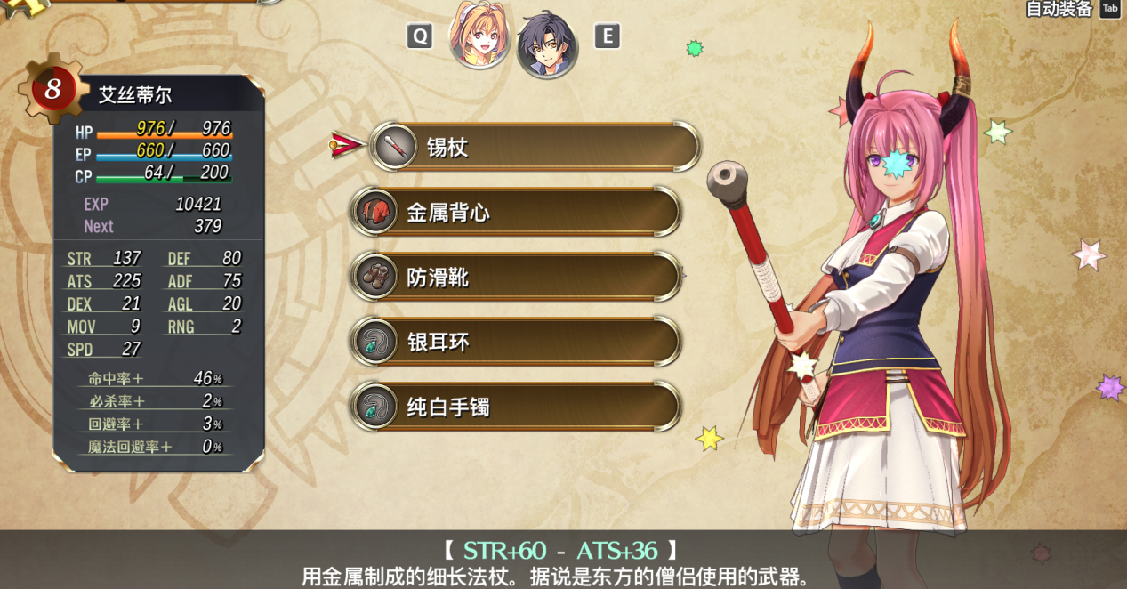
道具：使用后可提供能力值提升
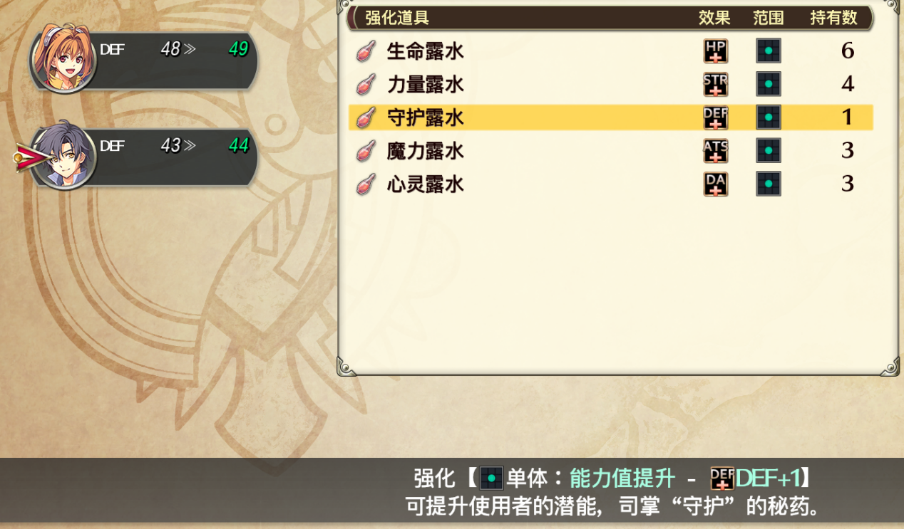

技能：通过升级等级和支援等级可获得战技和支援技能，如下可解锁的战技
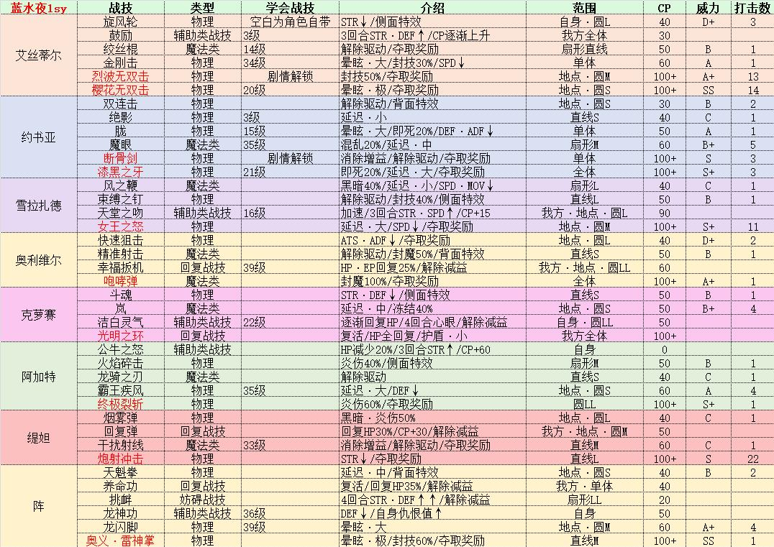
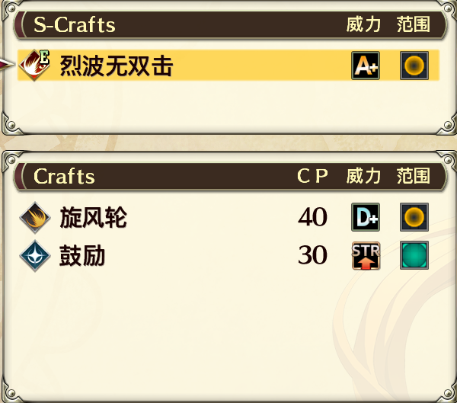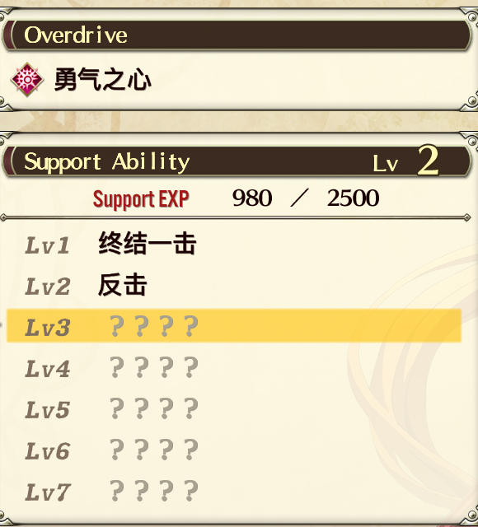

核心结晶回路养成
导力器是结晶回路的载体；
结晶回路需要通过打怪掉落的结晶合成用于解锁导力魔法；
导力器界面如图，总共有6个槽位，槽位可在工房升级解锁，解锁后可提升EP上限和魔法攻击力。左边的插槽联通，右边的插槽联通，中间可以联通两边，左右的插槽对应右下角的Line1、Line2。
镶嵌的珠子会提供属性值和加成，Line1、Line2中存在的属性可以解锁不同的技能，如图左边插槽拥有一土一幻则解锁了下面一张图对应的结晶防护魔法
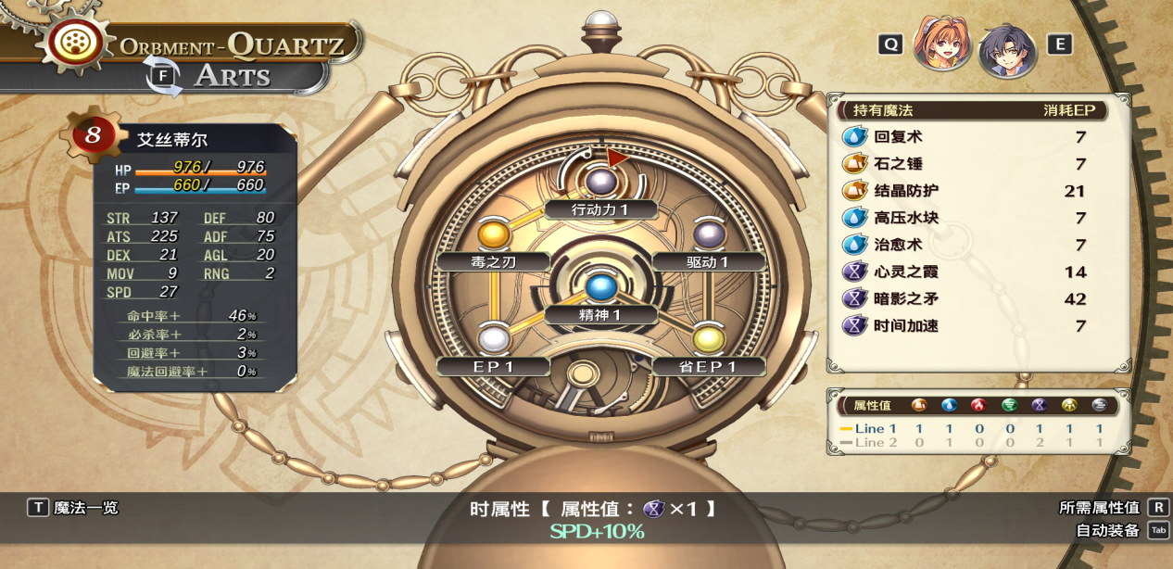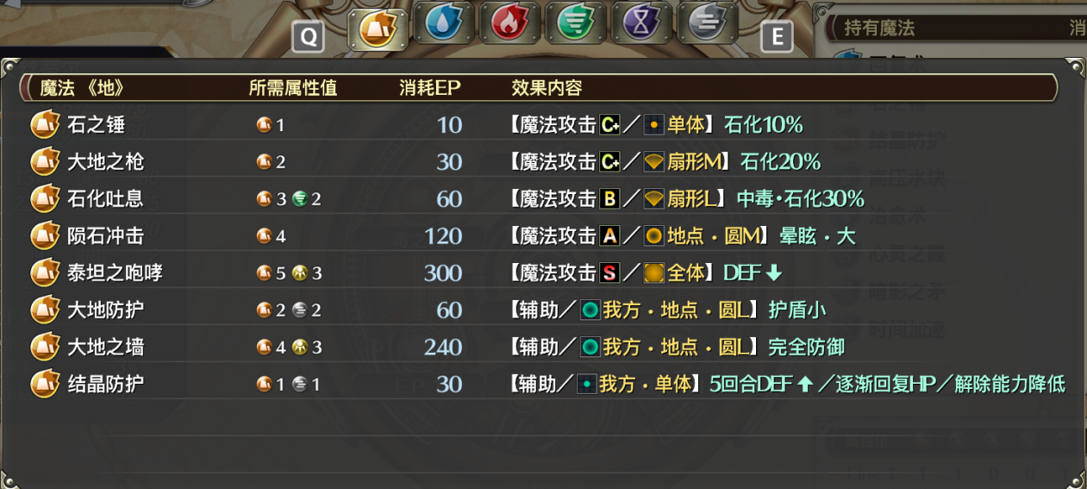

三、玩家体验洞察
在对《空之轨迹 the 1st》重制版进行系统拆解的同时，基于IGN中国，知乎评测和社媒如哔哩哔哩等平台的玩家评测与体验，通过交叉比对形成若干体验洞察，旨在为系统设计提供以用户为中心的决策依据。

1.玩家群体差异带来的诉求差异
《空之轨迹 the 1st》的用户并非单一画像，而是由四类典型群体构成：
情怀老粉（玩过FC/PSP/PSV原版）：追求情感共鸣与角色重现，对3D化演出高度敏感；
系列老玩家（熟悉闪/黎/界轨）：期待战斗手感与系统逻辑的一致性；
JRPG新手：需要便利功能，厌恶无效跑图与挫败感；
剧情向玩家：重视角色弧光、NPC生活感与叙事沉浸，对BGM与演出配合极为看重。

2.现代化JRPG设计优点
新技术支持3D化场景，提升剧情表现力。
提供更多方便快捷的功能：高速模式，传送功能

3.系统设计缺点
整体评价积极，但是玩家反馈暴露出若干隐性痛点；
战斗节奏割裂：迅捷与指令战斗切换缺乏引导，高速模式下“勇猛攻击”选择窗口过短，导致操作失效，迅捷战斗时高速模式容易被怪先手强制进入指令战斗
原野探索单调：地图缺乏交互元素，小怪韧性高、破韧效率低，刷素材过程枯燥；
操作反馈不足：魔法无快捷键，高抗性敌人强制切回指令战但流程繁琐，破坏流畅性；
技术力分配失衡：角色建模精细但场景贴图粗糙，部分演出（如“漆黑之牙”）表现力反不如2D原版。

4.优化建议
动态化UI设计：将关键环节如高速模式下发动追击的窗口固定时间不受加速影响；
优化大地图设计：加入适当的小游戏、解谜如符合艾丝蒂尔人设的钓鱼游戏而非单纯的剧情选择
支持自定义快捷键与迅捷战斗时选择使用战技和魔法，扩展迅捷战斗和探索时的自由度与操作

四、可迁移设计思路

1.导力器设计迁移
提取其模块化技能构建+角色个性化表达的内核，用手游用户熟悉的语言（技能图标、元素反应、一键配装）重新包装。
保留原有系统的自由组合与策略性，但通过简化属性种类以及提供更加直观的视觉引导来降低新手的学习成本。例如，我们可以通过色彩区分不同属性，并在成功连线或解锁魔法时给予明显的动效反馈。

2.迅捷战斗与指令战斗迁移
自由切换机制：玩家可随时主动进入回合制战斗（如点击“战术模式”按钮），或被怪物围攻/击倒后强制进入。
SPD（速度）驱动行动顺序：保留“Delay系统”——每个动作有硬值（Delay），SPD越高，Delay越低，行动越频繁。这是策略深度的核心。
如果要做多人游戏内容可主即时战斗，将即时战斗内容作为战斗系统核心，回合制开始进入战斗，通过策略来建立前期优势如给予BUFF后即时战斗，在战斗中触发条件后提供回合制切入点打出连锁爆发，使动作感增强，也更契合主流移动端动作向产品的定位与用户习惯。

